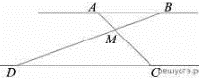
Задание 17. (66) Отрезки AB и DC лежат на параллельных прямых, а отрезки AC и BD пересекаются в точке M. Найдите MC, если AB=12, DC=48, AC=35.

